Муниципальное автономное дошкольное образовательное учреждение

« Центр развития ребенка - детский сад №14»

г. Колпашево

**Домашняя игротека.**

(консультация для родителей)

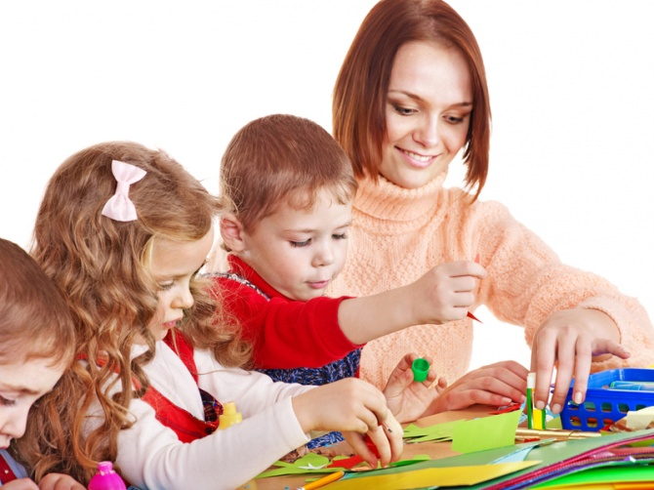

Учитель-логопед И.В. Фатеева

**Игры на кухне.**

Не секрет, что значительную часть времени вы проводите на кухне. Постарайтесь использовать его для общения с ре­бенком. Например, вы заняты приготовлением ужина, а ваш малыш крутится возле вас. Предложите ему перебрать горох, рис, гречку или даже пшено — тем самым малыш окажет вам посильную помощь, а заодно **потренирует свои пальчики**. Ведь развитие пальчиков тесно связано с развитием речи.

Не выбрасывайте скорлупу вареных яиц, она послужит прекрасным материалом для детских аппликаций. Раскро­шите скорлупу на кусочки, которые ребенок мог бы легко брать пальчиками, раскрасьте ее любыми доступными краси­телями. Сначала нанесите на картон тонкий слой пластили­на, он будет фоном, а затем выкладывайте рисунок или узор из кусочков яичной скорлупы.

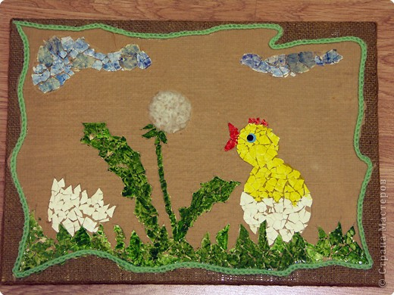

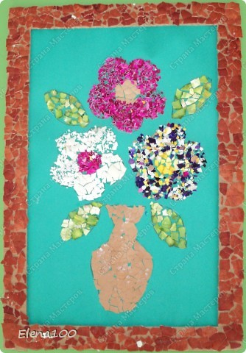

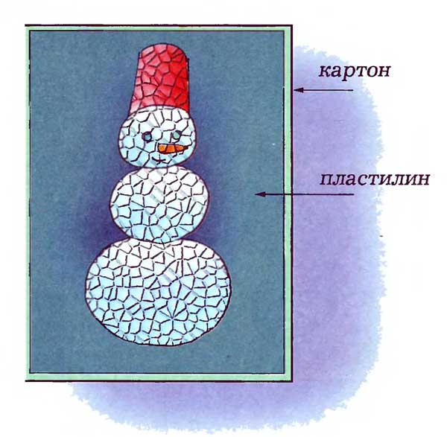

Увлекательными могут быть игры с соленым тестом. По­делки из него хранятся очень долго, ими даже можно играть. Рецепт приготовления теста прост: два стакана муки, один стакан соли, один стакан воды (ее можно подкрасить), две столовые ложки растительного масла — все смешать, чуть подогреть и получится мягкий комок. Лепите на здоровье!



Наверное, в каждом доме имеется старая пряжа, нитки, вата, поролон, пух, пуговицы, бисер... Найдите им достойное применение! Из ваты и ниток, пуговиц и бусинок попробуйте сделать портрет зайчика или вашей кошки Мурки.

Аппликации из пуха хорошо передают изображение сне­га, зверей, птиц. Детали могут закрепляться на фоне без клея, нужно лишь правильно выбрать фон. Им может служить лю­бой материал, имеющий шероховатую поверхность: бархат­ная, наждачная бумага и т.д.

Предложите ребенку сделать панно из пуговиц. Если ма­лышу трудно их пришивать, то их можно укрепить на тон­ком слое пластилина (как яичную скорлупу).

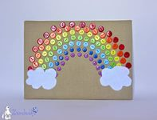

**А эти игры помогут ребенку научиться слышать и выделять звук в слове.**

Помешивая ложкой в стакане, закрывая крышкой каст­рюлю, предложите отвернувшемуся ребенку отгадать, какие предметы могут издавать такие звуки.

Предложите поиграть в речевые игры типа «Большой - маленький» (морковь - морковка, свекла – свеколка, ложка – ложечка, тарелка – тарелочка и т.д.) или «Какая (какой, какое) может быть…»:

яблоко - круглое, хрустящее, сладкое, кислое, зеленое, сочное ….;

кастрюля – металлическая, тяжелая, чистая ….;

банка – пустая, прозрачная, хрупкая ….

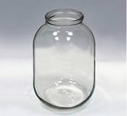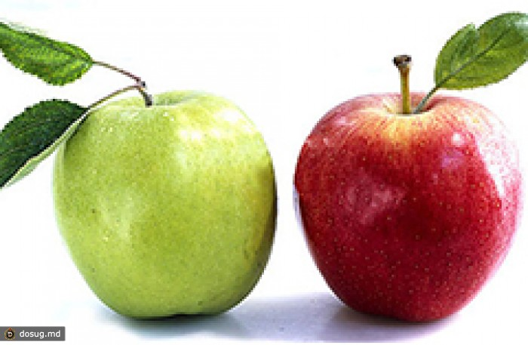

Вместе с ребенком попробуйте приготовить ужин в на­звании блюд должен быть звук [с]: салат, сырники, морс, суп. Или: каша, компот, котлеты, картофель-[к]. Не путайте твердые и мягкие согласные звуки! И если ребенок скажет «селедка», то похвалите его, но интонацией дайте почувствовать разницу между звучанием твердого и мягкого звука. По этому же принципу придумайте меню с названием блюд, где встречаются другие звуки.

* Предложите ребенку убрать или помыть посуду, в назва­нии которой есть звук [ч] - чашки, чайник, а затем со зву­ком [л] - ложки, вилки, салатник и т.д.

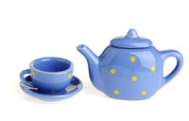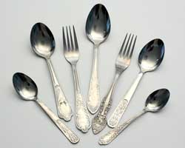

Покажите ребенку свои покупки. Пусть он перечислит те из них, в названии которых есть звук [р]. Если ребенок затрудняется ответить, предложите наводящие вопросы:

Кар-р-р-тофель или капусту?

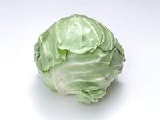

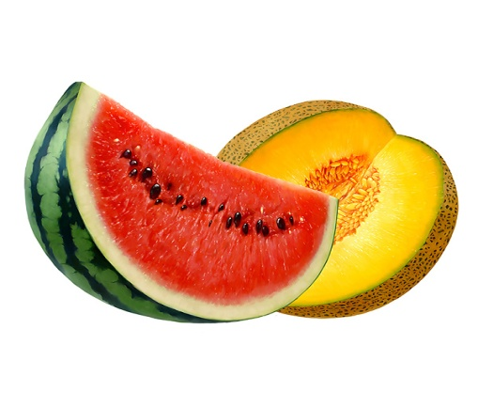 Ар-р-р-буз или дыню? Пер-р-р-сики или бананы?

Лук или огур-р-р-цы?

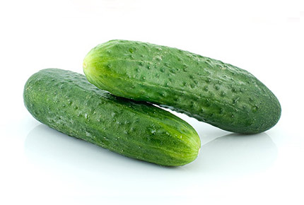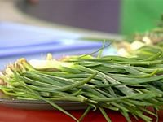

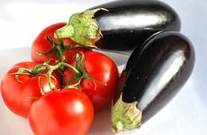Помидор-р-ры или баклажаны?

**Буквы из всего.**

Пальчики и глаза могут знакомиться с буквами и словами дома, во дворе, в лесу.

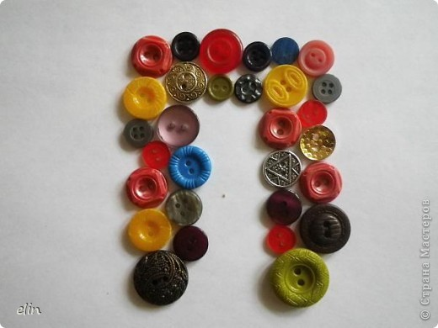***Дома:***пусть ребенок попробует выложить знакомые буквы из мозаики, счетных палочек, обрезков бумаги и материала, коробочек из-под «киндер-сюрпризов», горошин, пуговиц.

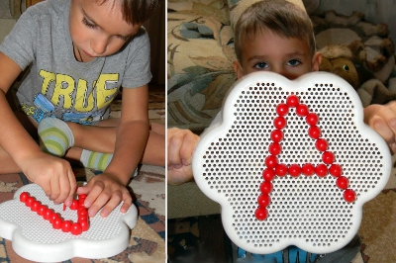

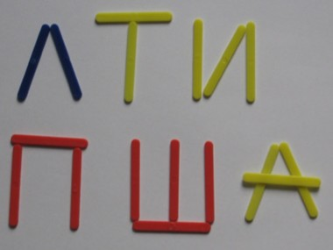

***Во дворе:***

* рисуйте буквы палочкой на песке и на снегу;

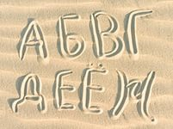

---придумайте вместе с ребенком загадки про буквы (малень­кая, кругленькая, любит «охать»), пусть малыш рисует от­гадки на песке;

* выкладывайте буквы из сухих веточек и листьев и т.п.

***В лесу:***

--- ищите «буквы» среди деревьев, кустарников и листьев: вот хвоинка — это «л», а если ее вот так соединить — получит­ся «о»; а это- буква «ж»

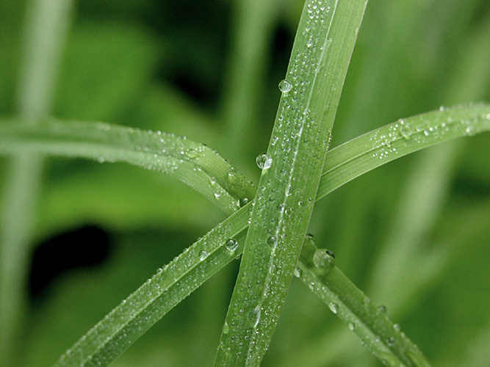

-- узнавайте «буквы» в ягодах и грибах («Подосиновик похож на «т», а эта черничка — на «о»).

Наверняка у каждого из вас есть свои «семейные игры», в которые вы играете с детьми дома, на отдыхе, по дороге в детский сад. Поделитесь ими с нами и друг с другом.

